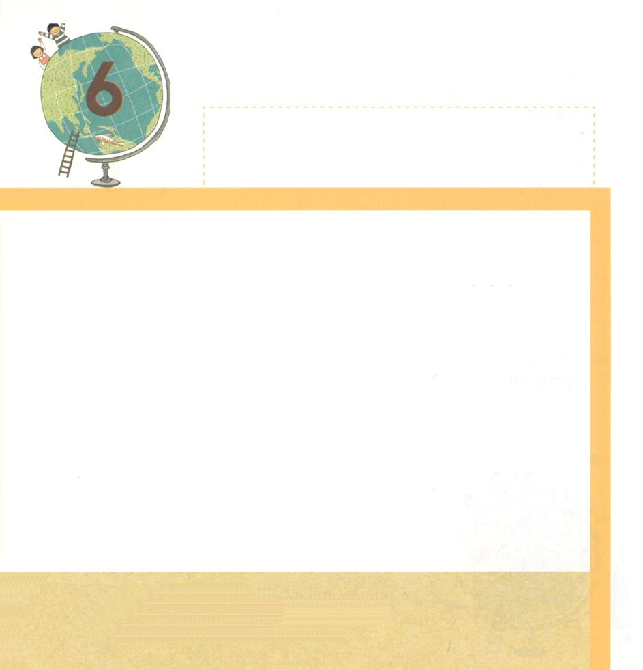

ハバクク1:2 主よ。私が助けを求めて叫んでいますのに、あなたはいつまで、聞いてくださらないのですか。私が「暴虐」とあなたに叫んでいますのに、あなたは救ってくださらないのですか。

げつようび

ハバククという なまえには「だきしめる、よりすがる」
という いみが はいっています。 ハバククよげんしゃは
レビびとで くにの くるしい ことを しって
おいのりした ひとです。 わたしたちも くにの
ために おいのり しなければ なりません。
ハバククよげんしゃは いのりを とおして
かみさまの みこころを みつけました。
わたしたちも おいのりで かみさまの みこころを
みつけましょう。

いのりを きいてくださる かみさま！
ハバククよげんしゃの ように いのる ひとに ならせてください。
イエス・キリストの おなまえによって おいのりします。
アーメン

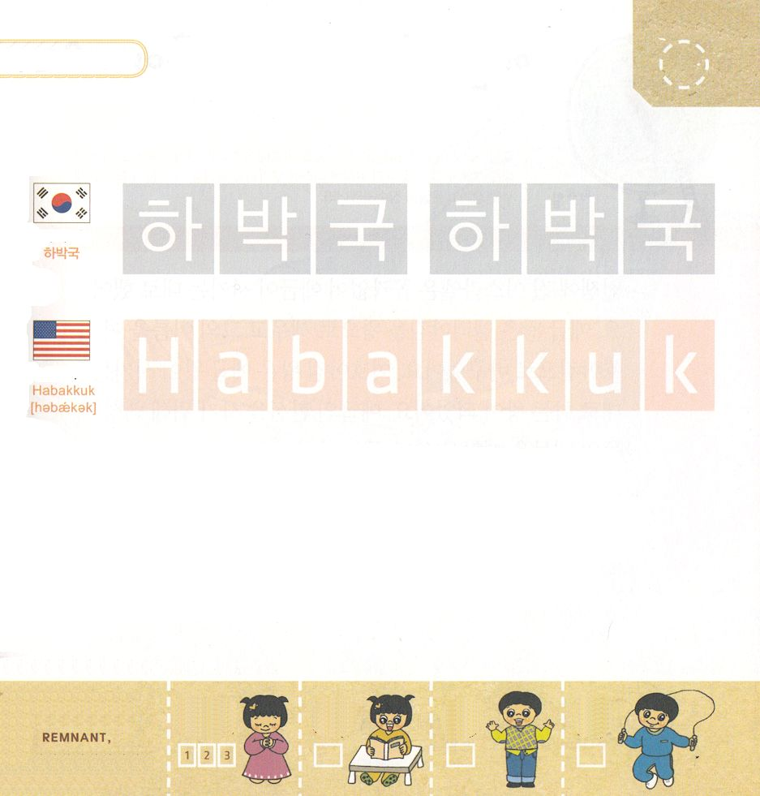

つぎの ことばを よんで なぞって かきましょう

かんこくご

（ハバクック）
ハ バ クック ハ バ クック

えいご

ハバクク

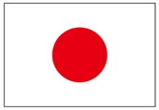

にほんご
(ハバクク)

は ば く く

ぷ り む の まつ り

きりつある

まいにち チェックしよう！
ていこくいのり
どくしょ
うんどう
あんしょう

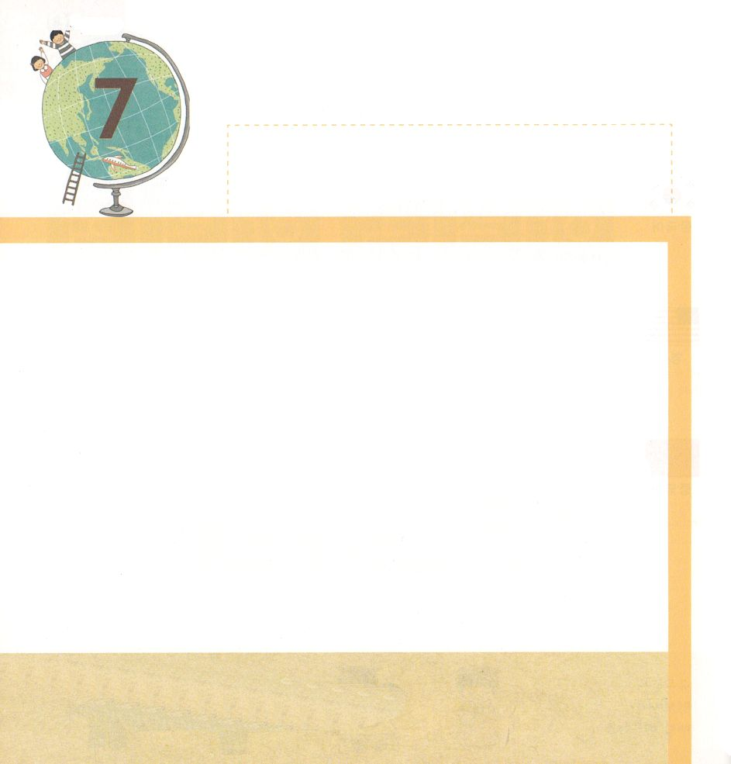

Ⅱ列王23:35 エホヤキムは銀と金をパロに贈ったが、パロの要求するだけの銀を与えるためには、この国に税を課さなければならなかった。彼は、パロ・ネコに贈るために、ひとりひとりに割り当てて、銀と金をこの国の人々から取り立てた。

かようび

せんそうで すべての イスラエルは なにもできず
エジプトが いう とおりに しました。 エジプトの
おうは エリヤキムを おうとして たてて その
なまえを エホヤキムと かえました。 エホヤキムおうは
エジプトの おうが いう とおりに する おうに
なりました。 エジプトの ごきげんを とるために
たみの ざいさんを うばって ぎんと きんを
とりました。
わたしたちは つよい ものの いうなりに なる ひと
ではなく かみさまの みことばに したがう ひとに
ならなければ なりません。

いのりを きいてくださる かみさま！
かみさまの みことばに したがう ひとに ならせてください。
イエス・キリストの おなまえによって おいのりします。アーメン

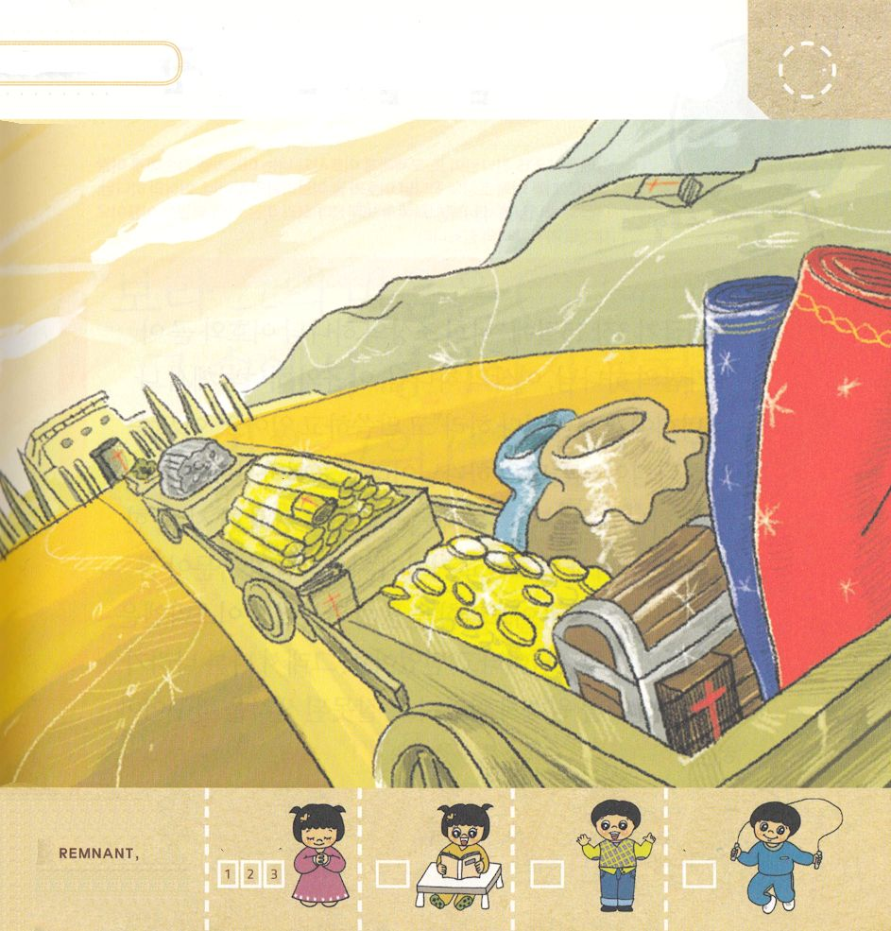
えの なかに かくれている せいしょを
５つ みつけましょう。

きりつある

まいにち チェックしよう！
ていこくいのり
どくしょ
うんどう
あんしょう

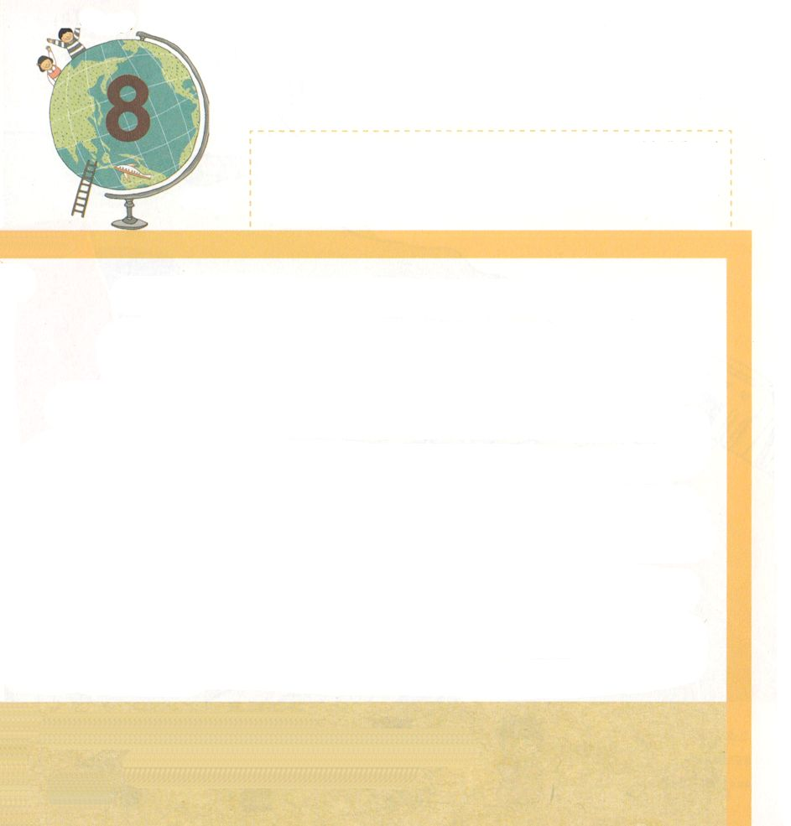
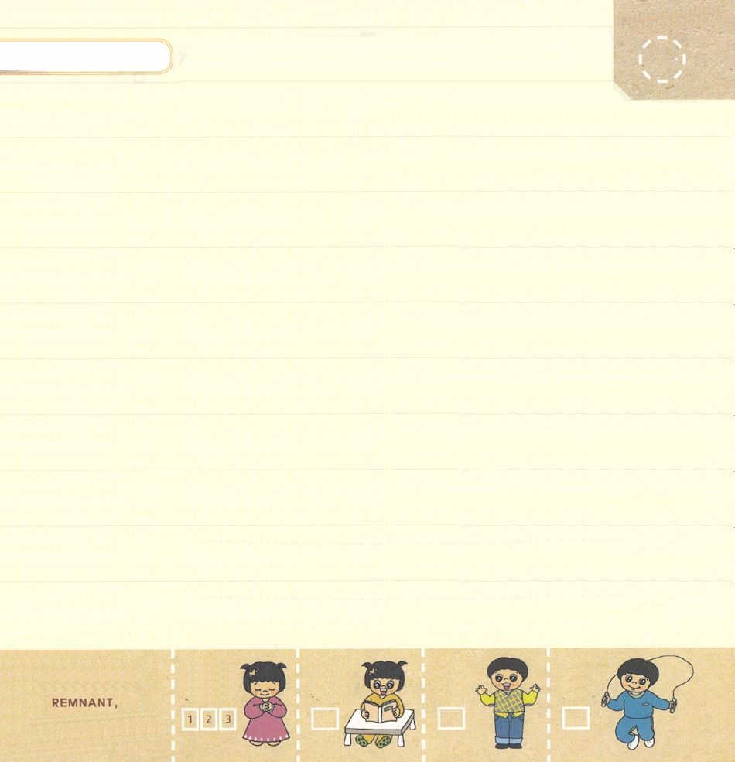

出エジプト3:15 神はさらにモーセに仰せられた。「イスラエル人に言え。あなたがたの父祖の神、アブラハムの神、イサクの神、ヤコブの神、主が、私をあなたがたのところに遣わされた、と言え。これが永遠にわたしの名、これが代々にわたってわたしの呼び名である。

すいようび

しゅつエジプトき ３しょう１５せつに「あなたがたの
ふその かみ アブラハムの かみ イサクの かみ
ヤコブの かみ しゅが わたしを あなたがたの ところに
つかわされたと いえ」という みことばが あります。
このみことばは かみさまは かれらだけの かみさまだと
ひょうげんされたのでは ありません。 かみさまは
ごじぶんの そんざいを あらわすために ひとりの ひと
ひとつの かけい ひとつの くにが ひつようで
それに アブラハムの かけいが えらばれたのです。
ところが アブラハムを とおして つくられた
イスラエルは じぶんたちだけの かみさまだと
しんじました。 それゆえ ほかの くにが かみさまを
しることを ねがいませんでした。 まちがった かんがえは
かえなければ なりません。

いのりを きいてくださる かみさま！
かみさまの みことばによって まちがった かんがえを かえてください。
イエス・キリストの おなまえによって おいのりします。アーメン

（ ）に ただしい たんごを したから さがして
いれよう

ハバクク2:4の みことば

みよ。かれの こころは
（ ）いて、まっすぐで ない。
しかし、ただしい ひとは
その （ ）に よって いきる。

ハバクク2:4の みことば

①せいじつで、ひと ②うぬぼれて、しんこう ③すなおで、よろこび

きりつある

まいにち チェックしよう！
ていこくいのり
どくしょ
うんどう
あんしょう

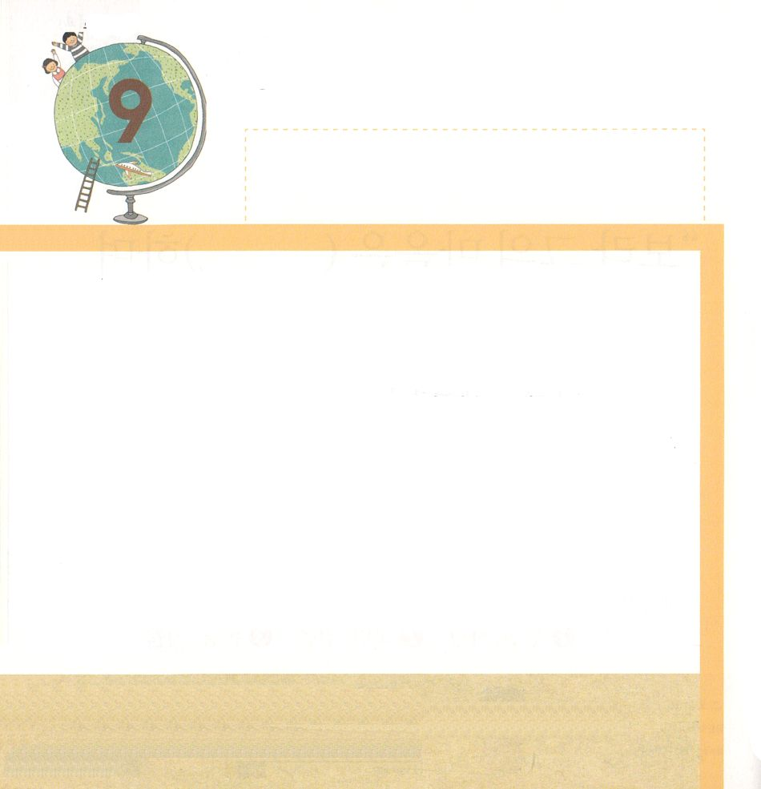
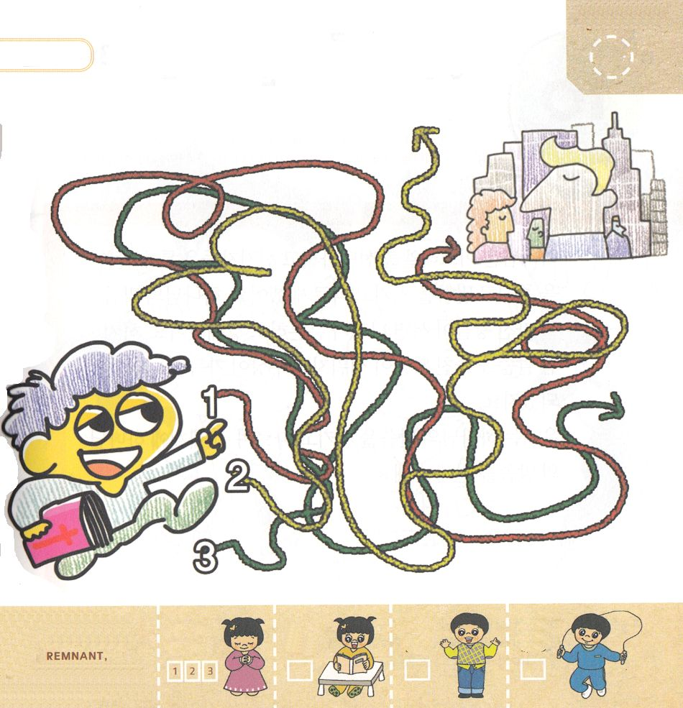

ヨハネ3:16 神は、実に、そのひとり子をお与えになったほどに、世を愛された。それは御子を信じる者が、ひとりとして滅びることなく、永遠のいのちを持つためである。

もくようび

すべての ひとが かみさまを はなれる つみを おかして
かみさまと ともに いることが できなく なりました。
わたしたちを あいしておられる かみさまは つみの
もんだいを かいけつする ために ひとりご イエスさまを
このよに おくってくださいました。まことの さいし
まことの よげんしゃ まことの おうである イエス・
キリストを しんじて すくわれると かみさまと ともに
いる かみのこどもに なります。 だれでも イエス・
キリストを しんじる すべての ひとは ほろびることが
なく えいえんの いのちを もつように なります。
かみさまを しらない ひとたちが えいえんの いのちを
もつことが できるように かみさまの あいである
イエス・キリストを つたえましょう。

いのりを きいてくださる かみさま！
イエス・キリストに よって おおくの ひとに かみさまの あいを
つたえることが できますように。
イエス・キリストの おなまえによって おいのりします。
アーメン

かみさまの ほうほうである あいを つたえるように
みちを みつけましょう。

きりつある

まいにち チェックしよう！
ていこくいのり
どくしょ
うんどう
あんしょう

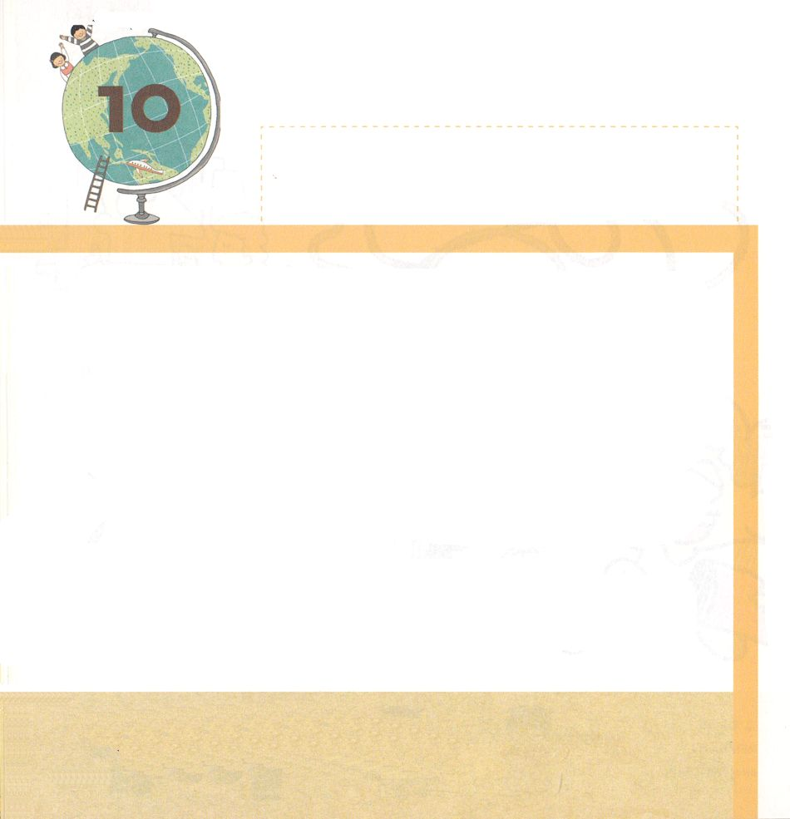

出エジプト4:5 「これは、彼らの父祖の神、アブラハムの神、イサクの神、ヤコブの神、主があなたに現われたことを、彼らが信じるためである。」

きんようび

かみさまは イスラエルを えらばれて よげんしゃたちを
とおして みことばを くださり みことばを まもって
したがいなさいと いわれました。 かみさまの
みことばを もっていた おうたちが たったら
くにが しっかりと つよくなりました。 しかし
みことばを のがした おうたちが たてば ぐうぞうが
いっぱいの くにに なりました。
わたしたちは かみさまの みことばを まもって
したがって ぜんせかいに かみさまの みことばを
つたえなければ なりません。

いのりを きいてくださる かみさま！
ぜんせかいに かみさまの みことばを つたえさせてください。
イエス・キリストの おなまえによって おいのりします。
アーメン

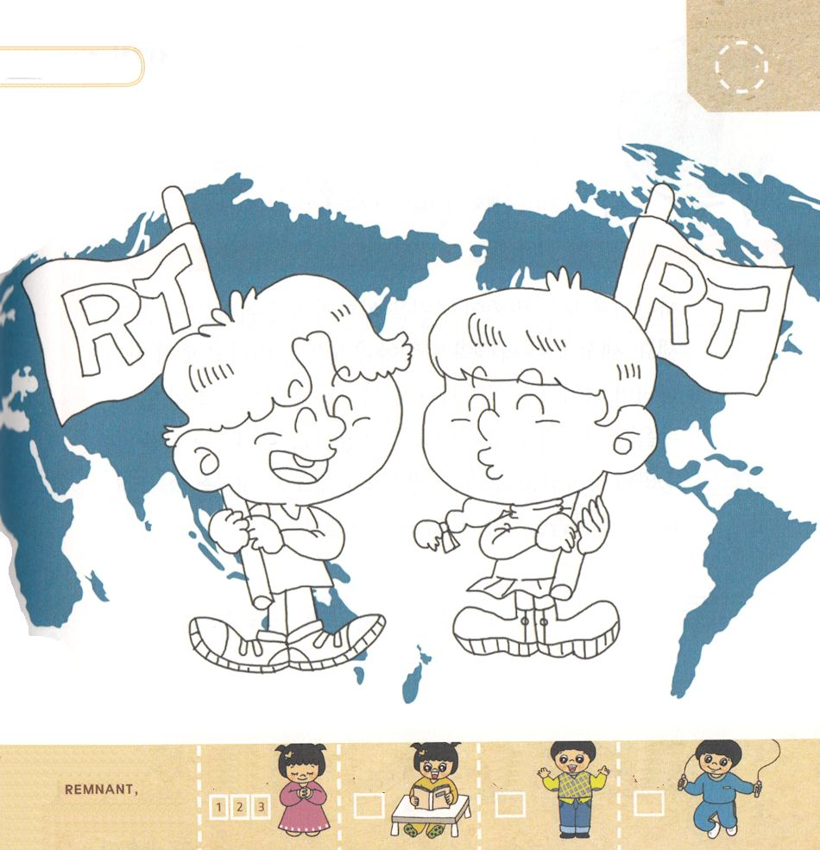
ぜんせかいに かみさまの みことばを
つたえる すがたに いろを ぬりましょう。

きりつある

まいにち チェックしよう！
ていこくいのり
どくしょ
うんどう
あんしょう

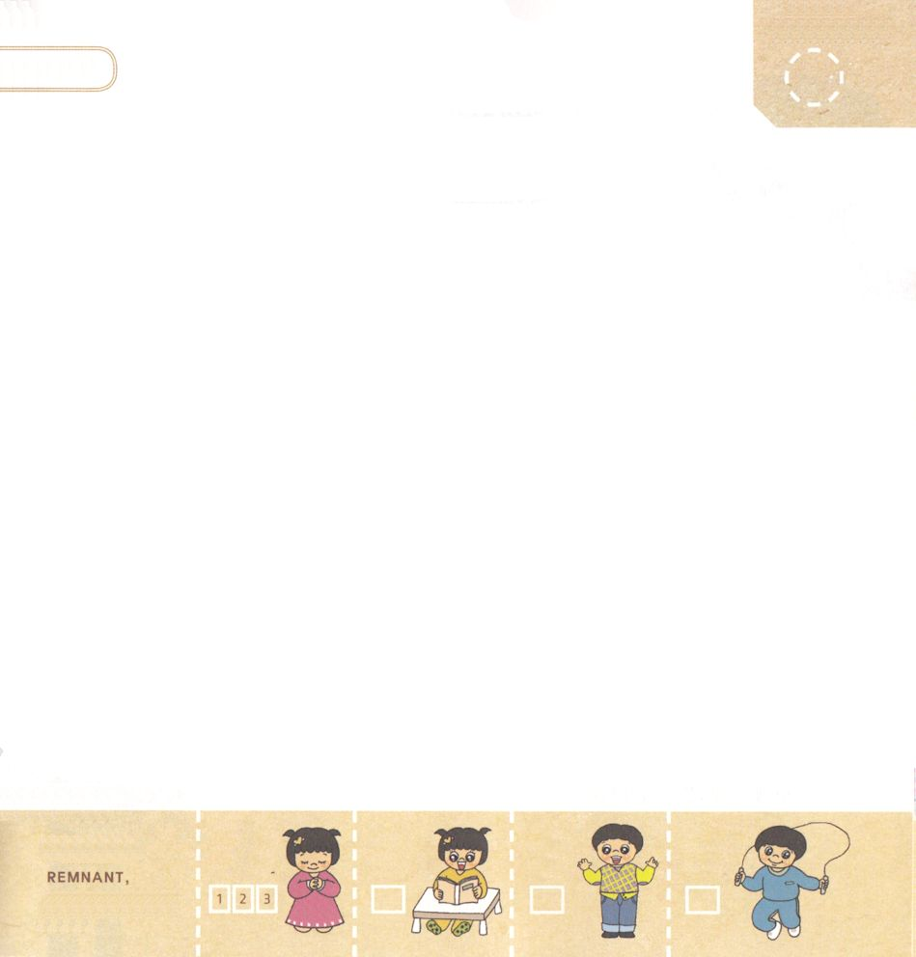
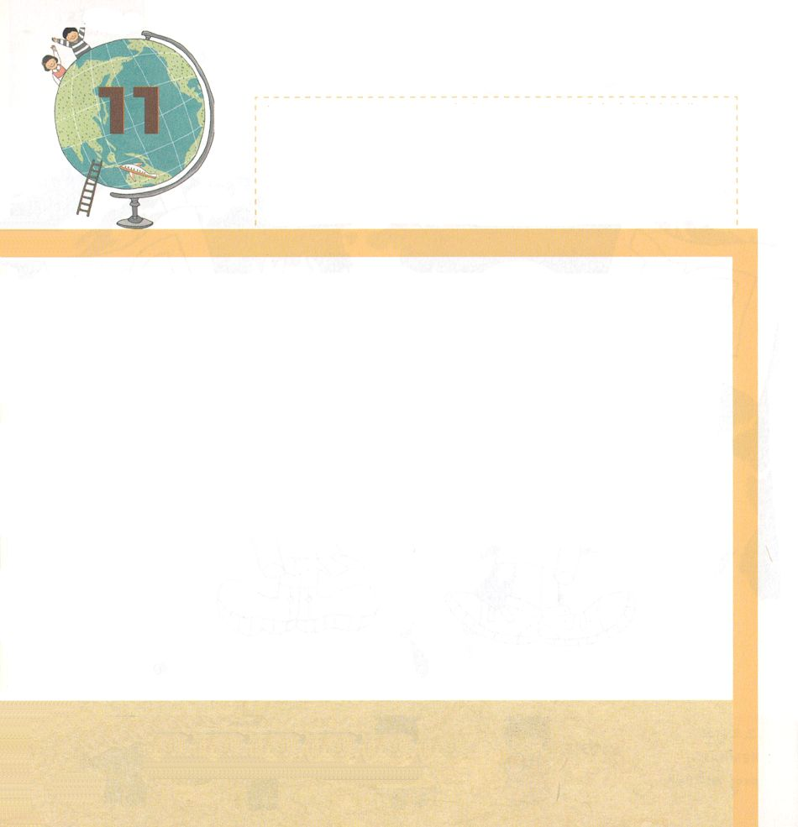

マタイ28:16～20 しかし、十一人の弟子たちは、ガリラヤに行って、イエスの指示された山に登った。そして、イエスにお会いしたとき、彼らは礼拝した。しかし、ある者は疑った。イエスは近づいて来て、彼らにこう言われた。「わたしには天においても、地においても、いっさいの権威が与えられています。それゆえ、あなたがたは行って、あらゆる国の人々を弟子としなさい。そして、父、子、聖霊の御名によってバプテスマを授け、また、わたしがあなたがたに命じておいたすべてのことを守るように、彼らを教えなさい。見よ。わたしは、世の終わりまで、いつも、あなたがたとともにいます。」

どようび

かみさまは すべての みんぞくが すくわれる ときまで
やすまずに はたらいておられます。 このよの すべての
くにと みんぞくが ぐうぞうを すてて ただ
かみさまだけを まちのぞむことを ねがっておられます。
かみさまは すべての くにと みんぞくを いかすために
わたしたちを よばれました。 わたしたちは ふくいんを
せいかくに さとって あじわって つたえなければ
なりません。 マタイ28しょう16から20せつの
みことばを こころに いれて いのりましょう。

いのりを きいてくださる かみさま！
かみさまの みことばを こころに いれることが できますように。
イエス・キリストの おなまえによって おいのりします。
アーメン

きりつある

まいにち チェックしよう！
ていこくいのり
どくしょ
うんどう
あんしょう

すくいの みちの なかに ある せいくを
うたで おぼえましょう。
（にほんごに あうように さっきょく してもらいました）

